**业务操作指引**

**20049 补办出口退、免税相关证明**

## 一、业务概述

出口企业或其他单位丢失出口退税有关证明的，应向原出具证明的税务机关填报《关于补办出口退税有关证明的申请》，提供正式申报电子数据。原出具证明的税务机关核实确曾出具过相关证明后，当场重新出具相关证明。

补办出口退税有关证明包括：《来料加工免税证明》、《准予免税购进出口卷烟证明》、《出口卷烟已免税证明》、《委托出口货物证明》、《代理出口货物证明》、《代理进口货物证明》、《出口货物转内销证明》、《出口货物已补税（未退税）证明》、《中标证明通知书》等。

## 二、办理流程

受理之日起即日办结。

## 三、功能路径

1.我要办税-证明开具-补办出口退（免）税证明。

2.通过首页搜索栏输入关键字查找出的“补办出口退（免）税证明”进入办税功能。

## 四、操作步骤

（一）登录新电子税局后，点击【我要办税】-【证明开具】找到【开具出口退（免）税证明】部分，点击该模块下【补办出口退（免）税证明】进入功能菜单。

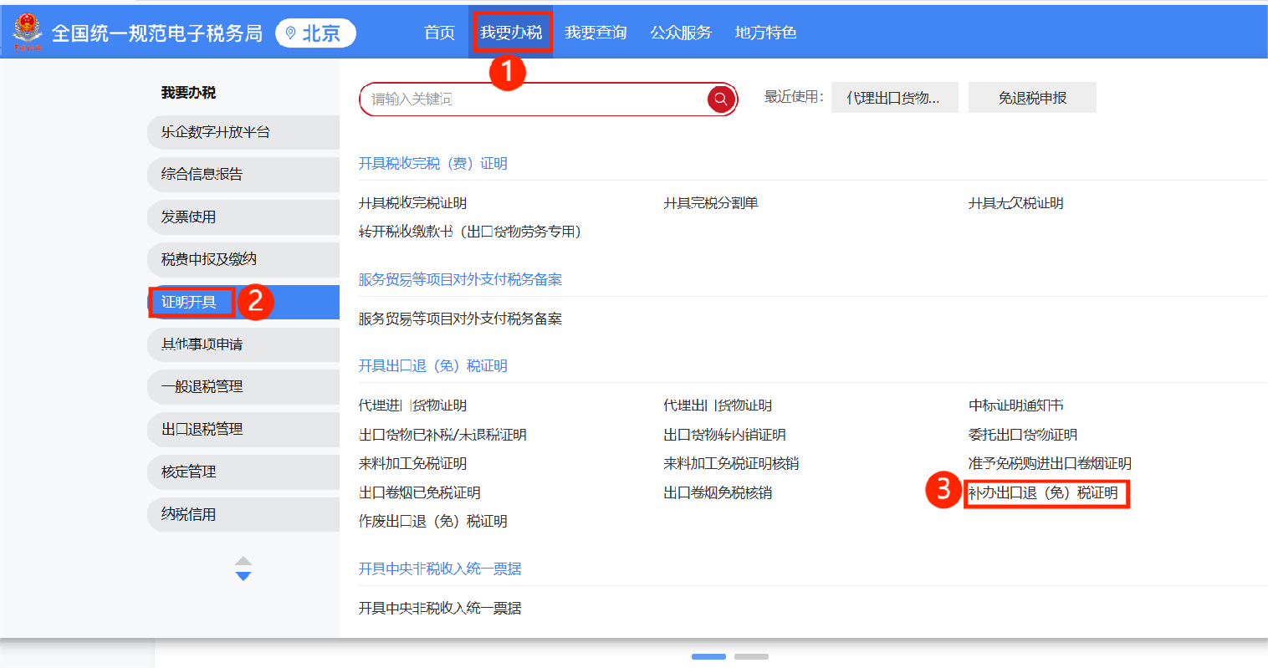

（二）进入系统后，展示明细列表，列表中可显示已采集的明细数据，同时提供【新增】、【删除】、【上传资料】、【序号重排】、【提交】按钮。

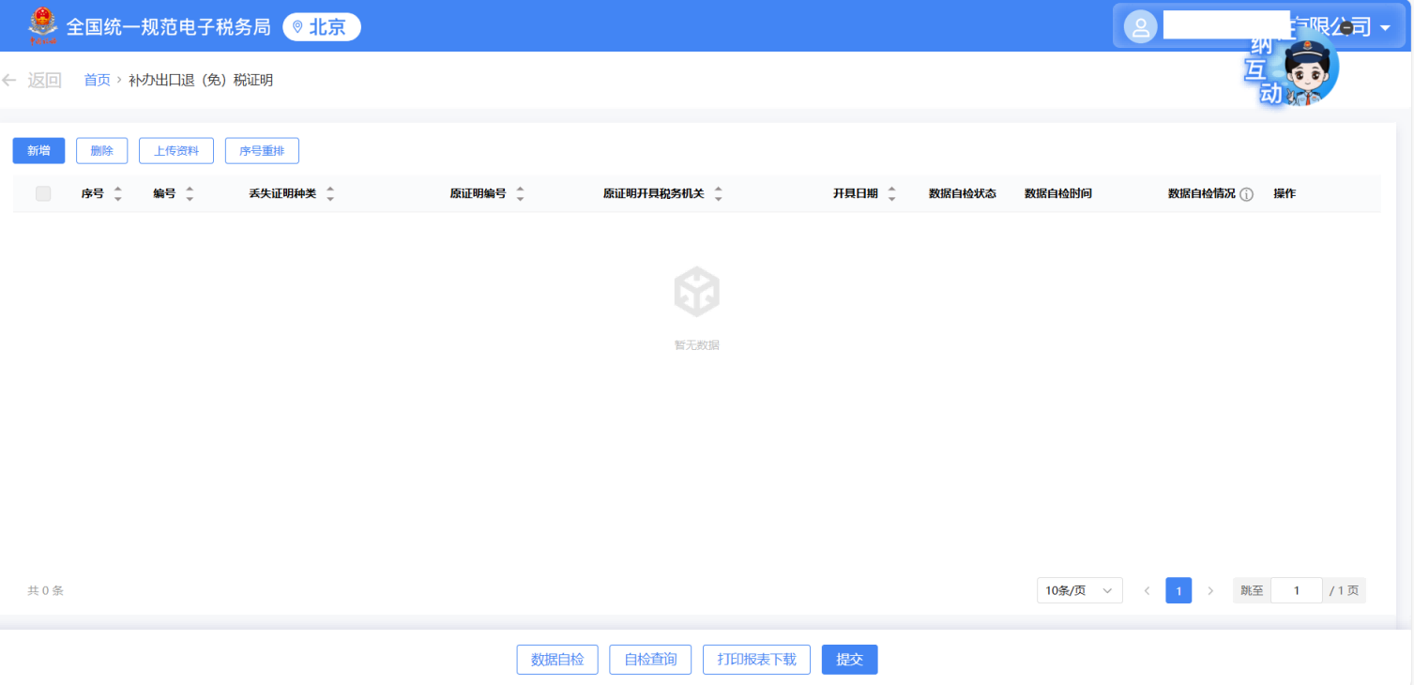

1.点击【新增】按钮系统弹出“补办出口退（免）税证明”界面，此界面可采集明细数据。

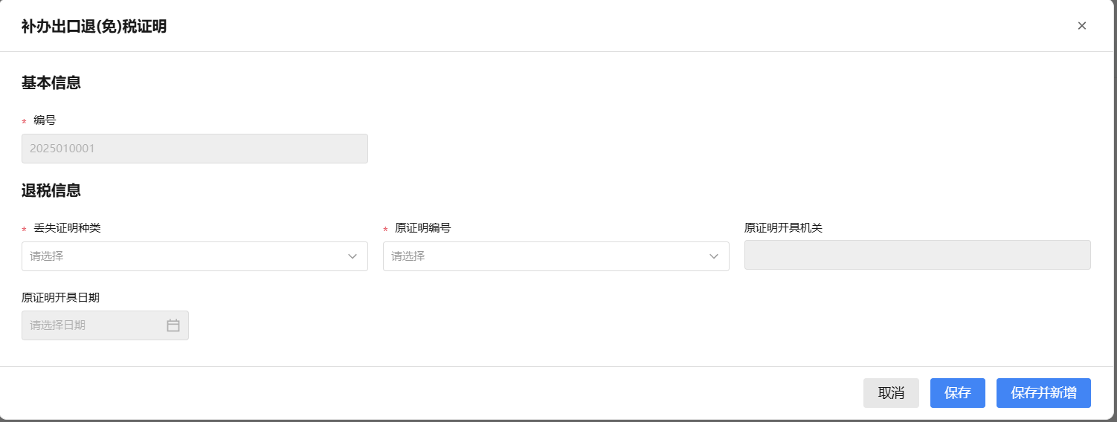

2.点击明细数据后方的【编辑】按钮，可弹出数据编辑界面，在此界面可进行数据编辑。

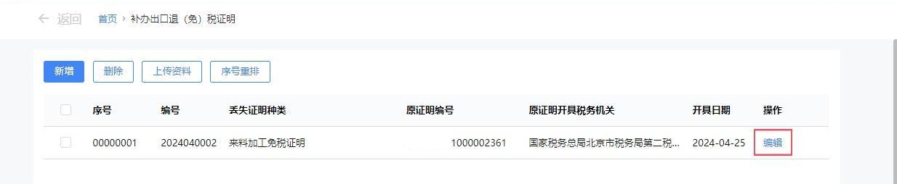

3.勾选数据点击【删除】按钮，可将勾选数据进行删除：

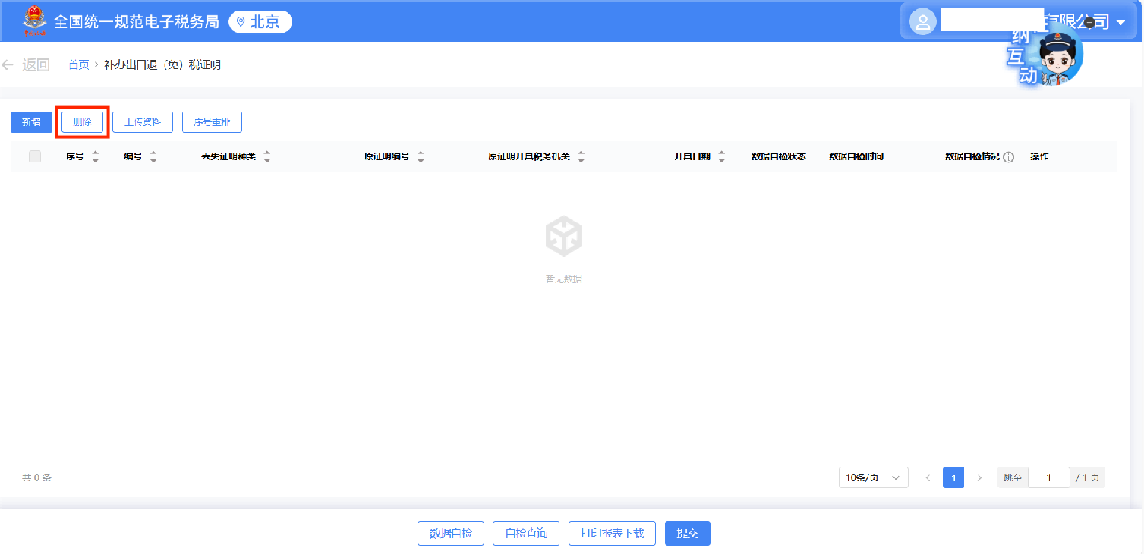

4.点击【上传资料】按钮，弹出上传附列资料界面，可在界面中选择需上传的资料进行上传：

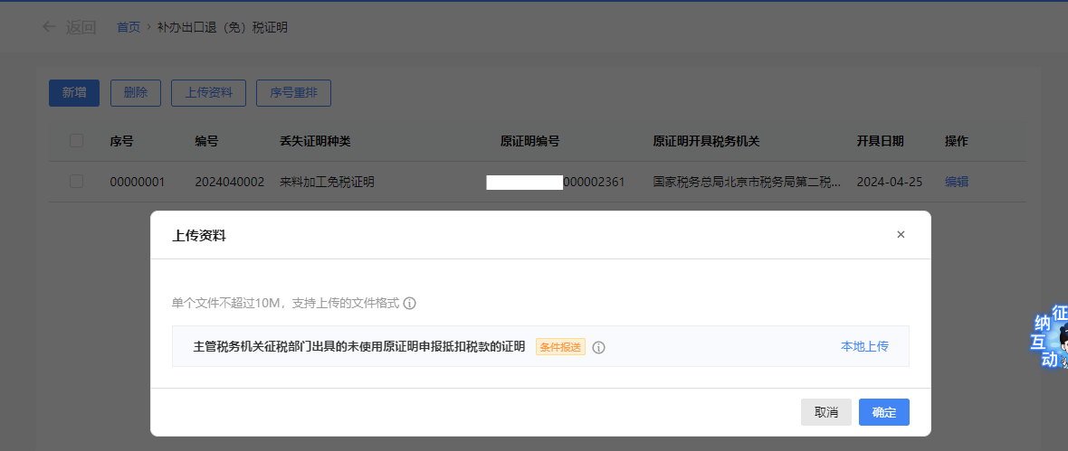

5.点击【序号重排】按钮，可根据序号重排依据、序号重排依据顺序对勾选数据进行重新排列。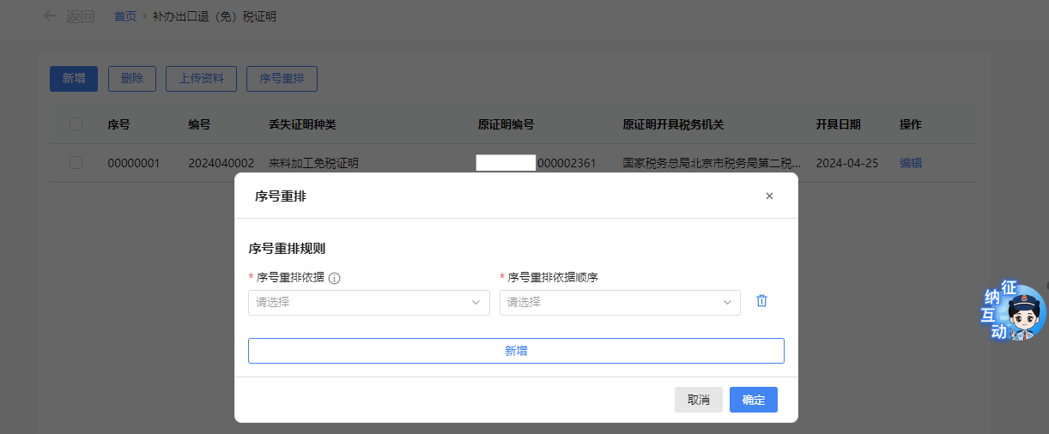

6.确认数据无问题后，可点击【提交】按钮，将数据提交至核心系统。

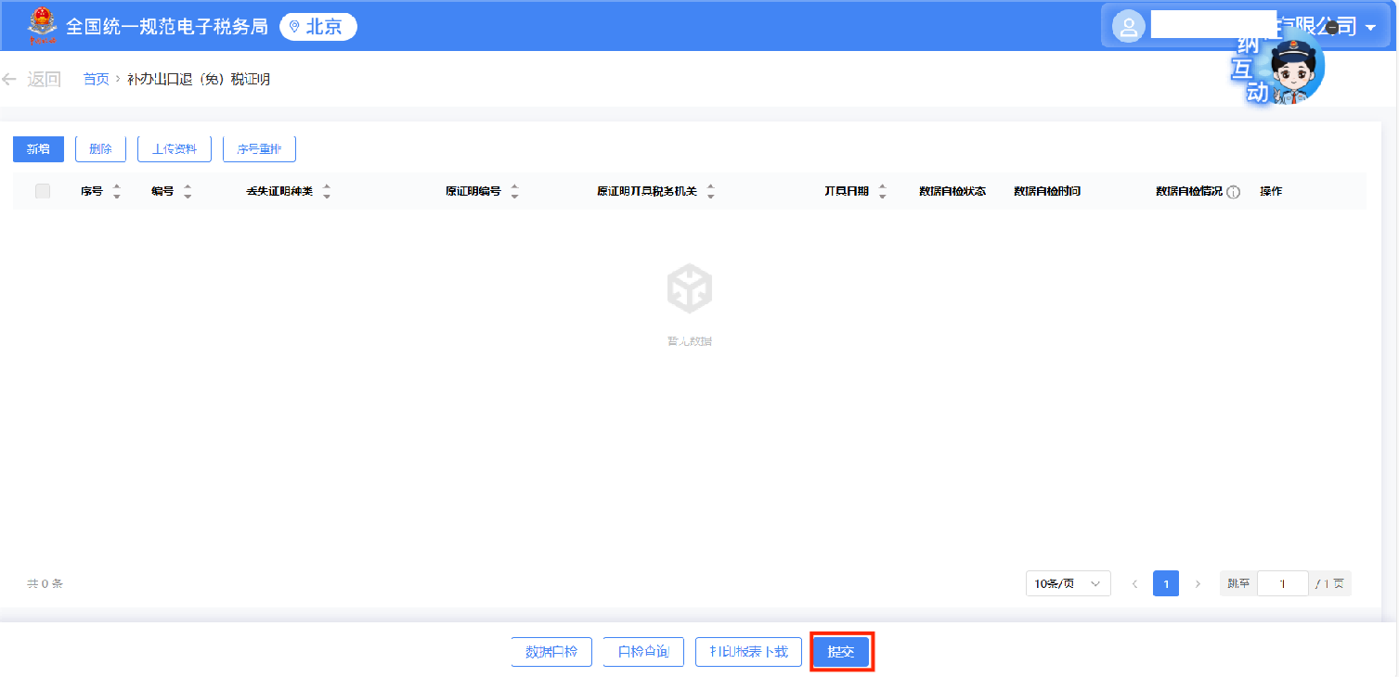

（三）提交成功后，跳转至提交成功界面。

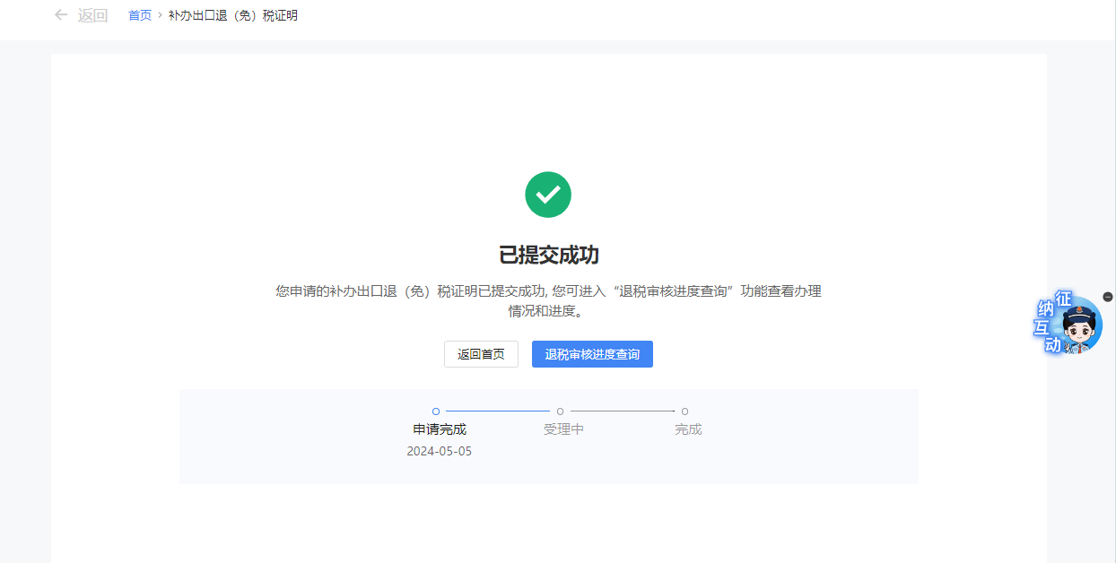

## 五、报送资料

**补办出口退（免）税证明资料清单**

|  |  |  |  |  |  |  |  |
| --- | --- | --- | --- | --- | --- | --- | --- |
| **序号** | **提交资料名称** | **必报** | **条件**  **报送** | **归档** | **查验** | **容缺报送** | **留存备查** |
| 1 | 主管税务机关征税部门出具的未使用原证明申报抵扣税款的证明 |  | √ | √ |  |  |  |

## 六、注意事项

无。

## 七、常见问题

1.一般申请后多久可以在退税审核进度中查询到进度情况？是否需要等整单审核完才能看到？

答：成功提交申报后即可通过点击【我要查询】和【一户式查询】找到【出口退税相关信息查询】部分，点击该模块下【退税审核进度查询】或直接搜索【退税审核进度查询】查询相关流程办理进度情况。

还可以点击或搜索【出口退税申报信息查询】模块在【证明申请数据查询】页面查询历史证明开具等信息。